Игры и задания на закрепление пространственных представлений

«Расскажи сказку»

Цель: учить детей ориентироваться в микро пространстве и обозначать в речи его направления.

Ход игры.
Ребенок должен располагать на фланелеграфе изображения сказочных героев по ходу рассказывания сказки. Например «Репка», «Теремок».
Примечание. Сначала сказку рассказывает педагог (добавляя в содержание пересказа обозначения пространственных направлений.

Сказка «Теремок»

Задания к игре:
- Рассмотри внимательно теремок и отгадай, про какого зверя я говорю.

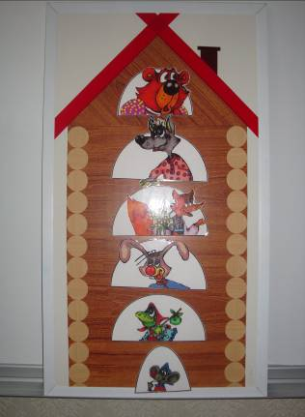

а) этот зверь живёт над мышкой. Это … . А этот – под медведем.

Это ….
б) Этот зверь живёт под зайцем. Это … . А этот под медведем.

Это … .
в) Этот зверь живёт между зайцем и лягушкой. А этот - между волком и зайцем.
2. Теперь ты сам загадай загадки про животных, используя слова над, под, между.

Окошки с изображениями животных могут быть заменены фотографиями самих детей. Удобно, если фотографии наклеены на магниты, тогда их можно переставлять от игры к игре. При этом существенно увеличивается интерес к играм и заданиям подобного плана, и соответственно, эффективность работы.

Если на окошки с изображениями детей прикрепить цифры — номера этажей дома, то у детей дошкольного возраста это может способствовать формированию и зрительному закреплению понятия числового ряда.

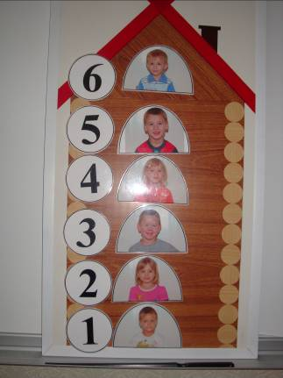

Сказка «Репка»

Задания к игре:
- Ты узнал эту сказку? Ответь, за кем стоит внучка? А за кем стоит бабушка? И т. д.
- Перед кем стоит дедушка? А бабушка, мышка, Жучка и т. д.?
- Угадай, про кого я говорю: «Этот герой стоит за бабкой, это …; этот – перед внучкой, это …; а этот – между Жучкой и мышкой, это …».
- Теперь ты мне загадай загадки про героев сказки «Репка».

